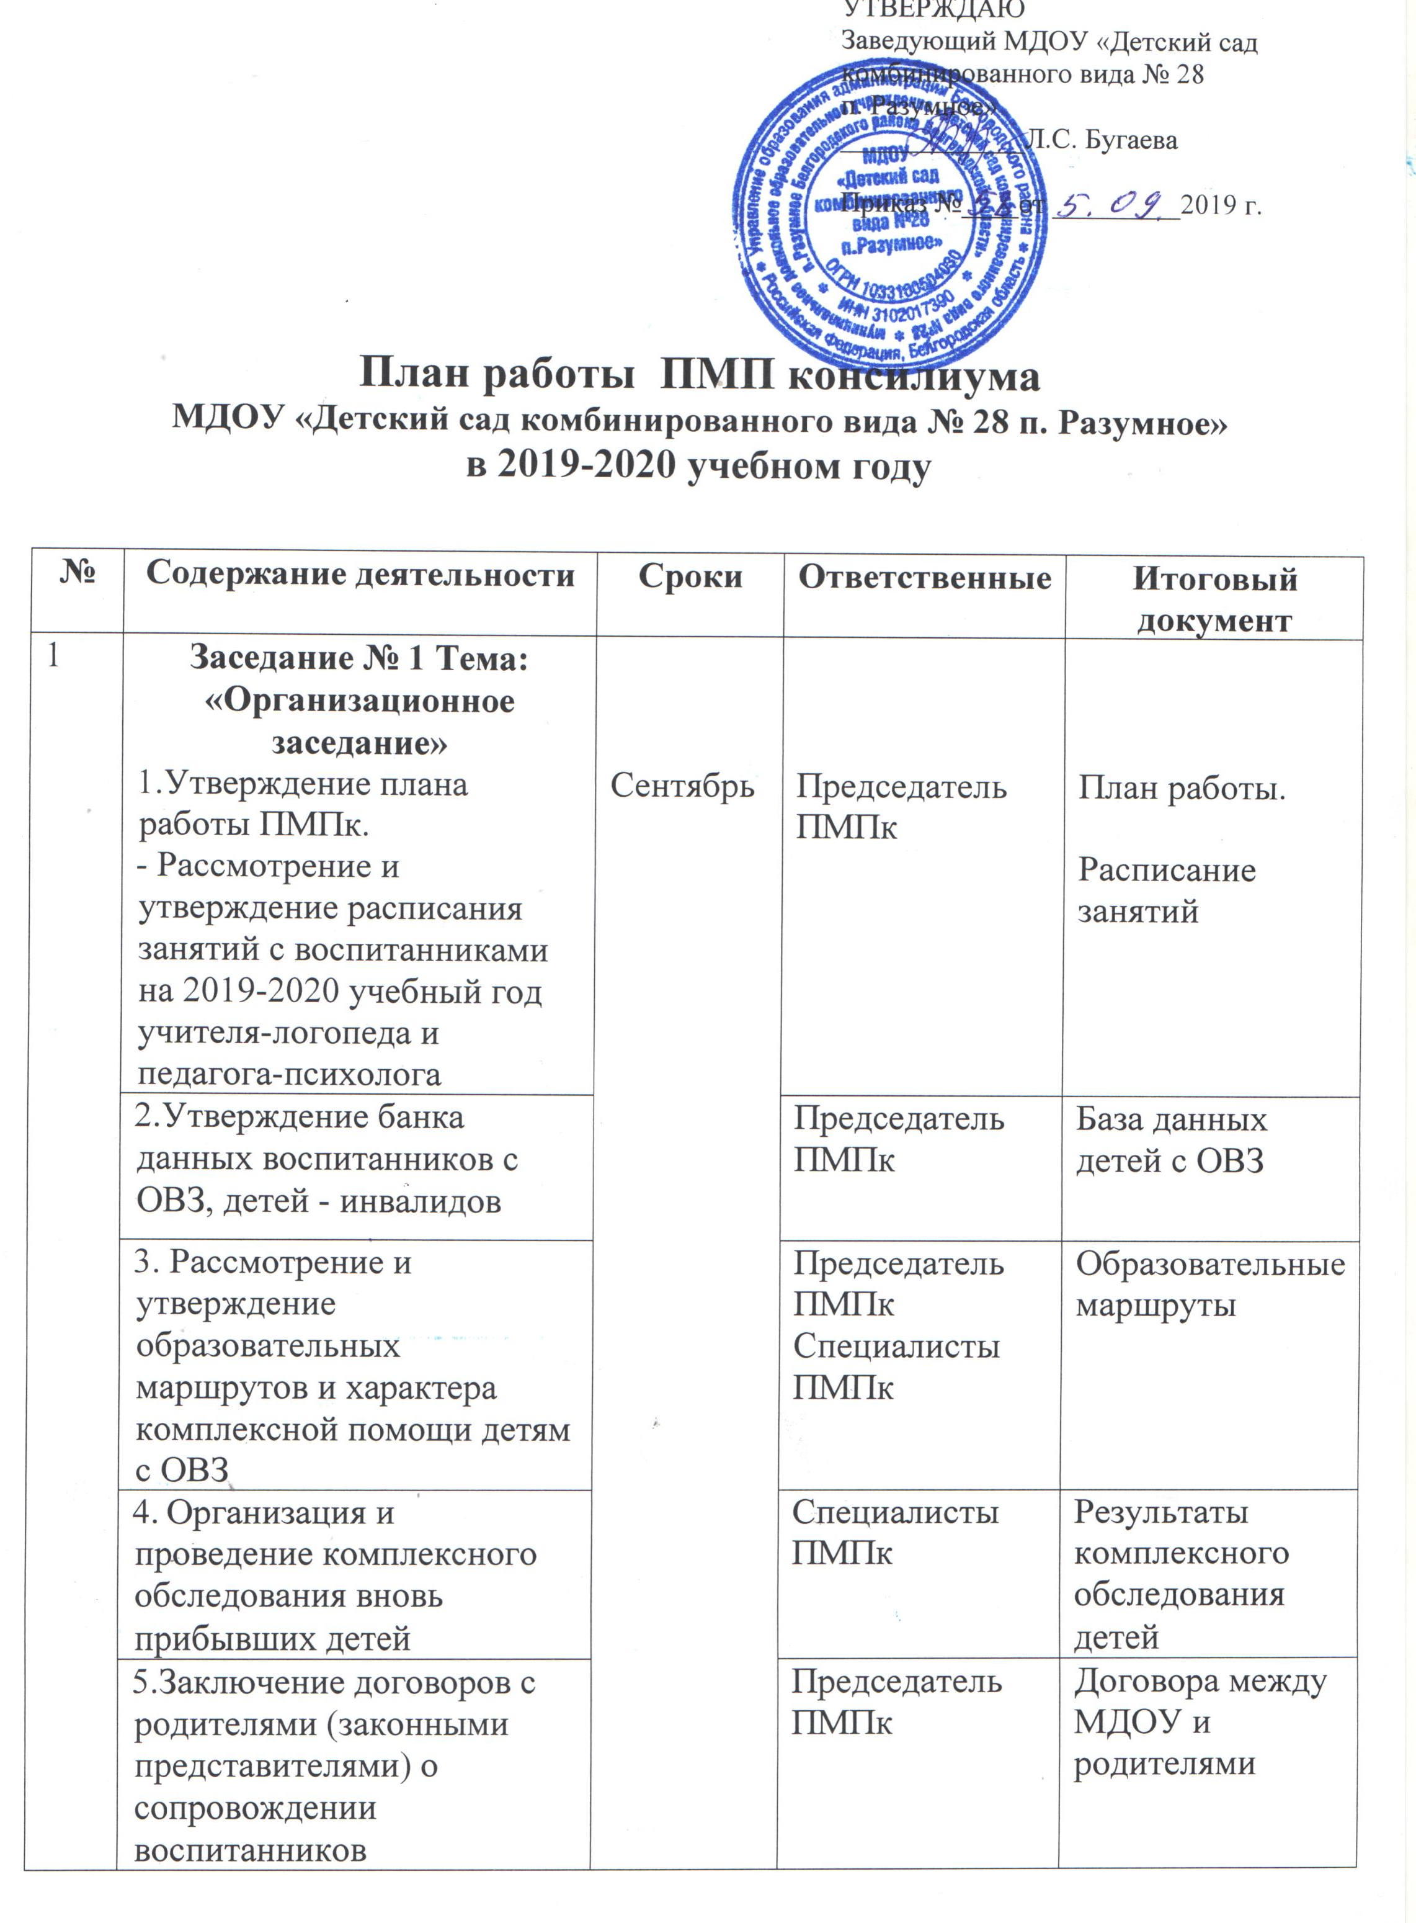
2 | Заседание № 2 Тема: «Анализ результатов обследования детей специалистами»  1.Итоги первичной психологической диагностики готовности воспитанников подготовительной группы к обучению в школе. | Октябрь | Председатель  ПМПк  Специалисты ПМПк | Протокол заседания.  Отчеты.
 | 2.Об итогах адаптации вновь поступающих воспитанниках в ДОУ. |  | Специалисты ПМПк | Отчеты.
 | 3. О результатах оценки уровня готовности обучающихся 1-х классов к началу школьного обучения. |  | Педагог-психолог | Отчет.
3 | Заседание № 3 Тема: «Оценка эффективности коррекционно-развивающих программ»  1. Анализ динамики коррекционно-развивающей работы с детьми, получающими психолого-педагогическое сопровождение. | декабрь | Председатель  ПМПк | Карты динамики развития детей
 |  |  |  | Протокол заседания
 | 2.Анализ коррекционно-развивающей работы с выпускниками подготовительных групп
 | 3. Разработка рекомендаций для родителей и педагогов по дальнейшему сопровождению детей с ОВЗ. |  | Специалисты ПМПк | Материалы
4 | Заседание № 4 Тема: «Анализ результатов обследования детей специалистами» | апрель
 | 1. Анализ итоговой диагностики психологической готовности ребёнка к школе. |  | Педагог-психолог | Справка
 | 2. Анализ педагогического мониторинга воспитанников подготовительной группы |  | Председатель ПМПк | Справка
 | 3. Результаты предварительного обследования воспитанников с целью выявления детей, нуждающихся в организации СОУ (направление детей на ТПМПК первично) |  | Председатель ПМПк  Специалисты ПМПк | Протокол.  Отчеты.
 | 4. Результаты комплексного психолого-педагогического обследования детей с ОВЗ в связи с контрольными сроками (направление детей на ТПМПК повторно) |  | Председатель ПМПк  Специалисты ПМПк | Протокол.  Отчеты.
5 | Заседание № 5 Тема: «Итоги работы ПМПк за учебный год» | Май
 | 1.Анализ деятельности ПМПк МДОУ за 2019-2020 учебный год |  | Председатель ПМПк  Специалисты ПМПк | Отчеты
 | 2.Результаты реализации индивидуальных образовательных маршрутов, их эффективность в 2019-2020 учебном году. |  | Председатель ПМПк Специалисты ПМПк | Протокол
 | 3. Определение образовательных маршрутов и характера комплексной коррекционной помощи (организация СОУ) детям в соответствии с заключениями ТПМПК. |  | Председатель ПМПк Специалисты ПМПк | Протокол

